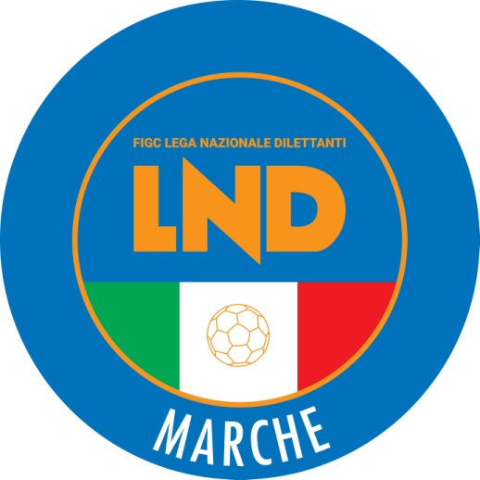 | Federazione Italiana Giuoco Calcio  Lega Nazionale Dilettanti  COMITATO REGIONALE MARCHE  Via Schiavoni, snc - 60131 ANCONA  CENTRALINO: 071 285601 - FAX: 071 28560403  sito internet: figcmarche.it  e-mail: crlnd.marche01@figc.it  pec: marche@pec.figcmarche.it
Stagione Sportiva 20120/2021

Comunicato Ufficiale N° 11 del 31/07/2020

SOMMARIO

SOMMARIO 1
COMUNICAZIONI DELLA F.I.G.C. 1
COMUNICAZIONI DELLA L.N.D. 1
COMUNICAZIONI DEL COMITATO REGIONALE 1

COMUNICAZIONI DELLA F.I.G.C.

RATIFICHE F.I.G.C.

La F.I.G.C. ha ratificato quanto segue:

CAMBIO ATTIVITA’ – Da Settore Giovanile a Dilettante
938.228 A.S.D. VEREGRENSE CALCIO Montegranaro (FM)
945.260 A.S.D. FFJ CALCIO A 5 Fossombrone (PU)
947.402 A.S.D. ATLETICO FABRIANO Fabriano (AN)

COMUNICAZIONI DELLA L.N.D.

COMUNICAZIONI DEL COMITATO REGIONALE

ELENCO CALCIATORI SVINCOLATI
Si allega al presente Comunicato Ufficiale l’elenco dei calciatori svincolati a Luglio 2020.
.
SOCIETA’ INATTIVE

La sottonotata società ha comunicato l’inattività a partire dalla stagione sportiva 2020/2021:

Matr. 935.633 A.S.D. LMV URBINO 1921 Urbino (PU)
Visto l’art.16 commi 1) e 2) N.O.I.F. si propone alla Presidenza Federale per la radiazione dai ruoli.
Ai sensi dell’art. 110 p.1) delle N.O.I.F. i calciatori tesserati per la suddetta Società sono svincolati d’autorità dalla data del presente comunicato ufficiale.

Pubblicato in Ancona ed affisso all’albo del C.R. M. il 31/07/2020.

Il Segretario  (Angelo Castellana) | Il Presidente  (Paolo Cellini)

